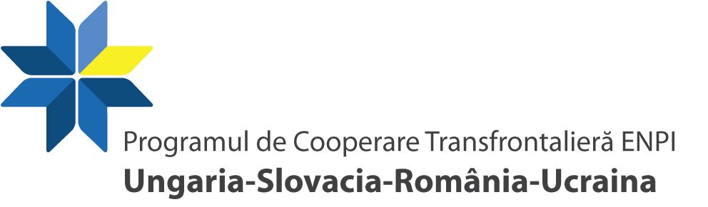
Parteneriat fără frontiere
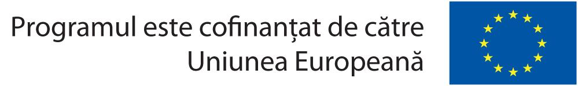

FOLLOW-UP ÎN ROMÂNIA: 28-30 SEPTEMBRIE 2010
Evenimente de promovare a celui de al doilea apel pentru propuneri de proiecte la nivelul
Programului Operaţional Comun de Cooperare Transfrontalieră
Ungaria-Slovacia-România-Ucraina 2007-2013
Satu Mare, Consiliul Judeţean Satu Mare,Sala mare, 28 septembrie 2010, ora 10.00
Baia Mare, Consiliul Judeţean Maramureş, Sala mare-parter, 29 septembrie 2010, ora 10.00
Sighetu Marmaţiei, Primăria, Sala de consiliu, 30 septembrie, ora 10.00

Secretariatul Tehnic Comun al Programului Operaţional Comun de Cooperare Transfrontalieră Ungaria-Slovacia-România-Ucraina 2007-2013, Ministerul Dezvoltării Regionale şi Turismului şi Consiliul Judeţean Satu Mare, Consiliul Judeţean Maramureş şi Consiliul Local al municipiului Sighetu Marmaţiei vă invită să participaţi în zilele 28 septembrie - 30 septembrie 2010, la evenimentele de promovare ale celui de al doilea apel de proiecte, la nivelul Programului Operaţional Comun de Cooperare Transfrontalieră Ungaria-Slovacia-România-Ucraina 2007-2013.

Termenul limită de depunere a propunerilor de proiecte: 26 octombrie 2010, ora 14 (GMT+1 – la Budapesta)

Drept continuare a evenimentelor de informare desfăşurate în iunie-iulie 2010, acest follow-up se adresează în mod special potenţialilor solicitanţi de finanţare nerambursabilă de la nivelul programului, care au deja în curs de pregătire un proiect. Potenţialii beneficiari din aria eligibilă a programului vor avea posibilitatea să afle informaţii relevante privind al doilea apel pentru propuneri de proiecte şi documentele aferente acestuia, modul de completare al documentelor, criterii de eligibilitate şi selecţie.
Evenimentele se vor desfăşura între orele 10:00-14:00 şi vor cuprinde prezentări ale programului şi ale documentelore aferente celui de al doilea apel pentru propuneri de proiecte precum şi răspunsuri la întrebările participanţilor.
IMPORTANT
Din motive logistice la eveniment se pot înscrie numai două persoane per organizaţie. Numărul maxim de participanţi la fiecare eveniment este de 50 de persoane.
Aşteptăm confirmarea participării reprezentanţilor instituţiei dumneavoastră la eveniment, până luni, 23.09.2010 la: Paul Dancu-Birou Teritorial
Tel: 0746 178 403 sau 0261 716519
E-mail: huskroua@cjsm.ro

Cu deosebită consideraţie,

DARABOS József Attila
Manager de program
Secretariatul Tehnic Comun
Program de Cooperare Transfrontalieră ENPI
Ungaria-Slovacia-România-Ucraina

